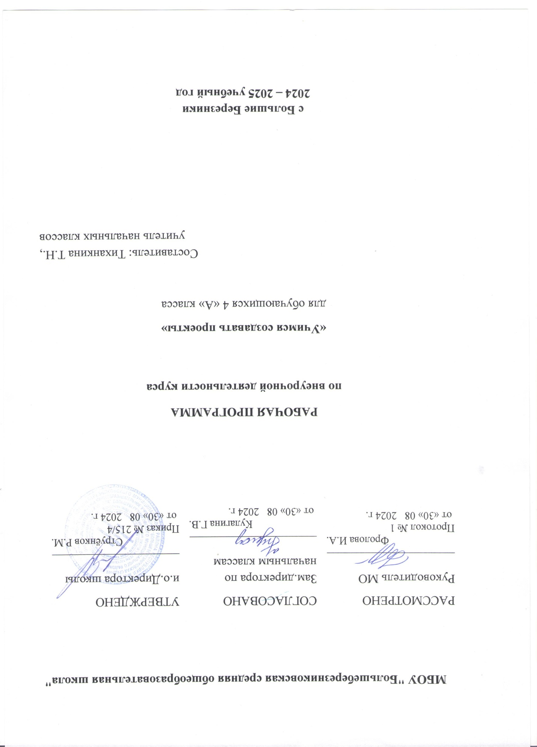

**Пояснительная записка.**

Рабочая программа кружка «Учусь создавать проект» для 4 класса составлена на основе ФГОС НОО, примерной основной образовательной программы, базисного учебного плана и авторской программы обучающего и развивающего курса для младших школьников Р.И.Сизовой и Р.Ф.Селимовой «Учусь создавать проект». Развитие познавательных способностей /Наша новая школа. Юным умникам и умницам. Исследуем, доказываем, проектируем, создаём./. Учебная программа для 3 класса общеобразовательных организаций ориентирована на обеспечение индивидуальных потребностей обучающихся и направлена на достижение планируемых результатов освоения программы, в соответствии с положениемоборганизациивнеурочнойдеятельностиобучающихся МБОУ «Большеберезниковская СОШ», основнойобразовательнойпрограммойФГОСначальногообщегообразования МБОУ «Большеберезниковская СОШ».

**Цель данного курса:**

Образовательный стандарт нового поколения ставит перед начальным образованием новые цели: развитие общеучебных умений и навыков.

Теперь в начальной школе ребенка должны научить не только читать, считать и писать, чему и сейчас учат вполне успешно, ему должны привить **две группы новых**

**умений.**

Речь идет, **во-первых**, об универсальных учебных действиях, составляющих основу умения учиться: навыках решения творческих задач и навыках поиска, анализа и интерпретации информации. **Во-вторых**, речь идет о формировании у детей

мотивации к обучению, о помощи им в самоорганизации и саморазвитии.

**Основные задачи курса:**

1. Развивать исследовательские способности.

2. Повышать степень самостоятельности в деятельности.

3. Повышать степень самооценки ребёнка, максимальное развитие его

индивидуальных возможностей.

4. Развивать мотивацию для дальнейшего творческого роста ребёнка.

5. Формировать и развивать коммуникативные умения: умение общаться и

взаимодействовать в коллективе, работать в парах, группах, уважать мнение других,

объективно оценивать свою работу и деятельность одноклассников.

6. Формировать навыки применения полученных знаний в практической

деятельности.

Эти задачи позволяет успешно решать проектная деятельность.

Метод проекта – это одна из личностно-ориентированных технологий, в основе

которой лежит развитие познавательных навыков учащихся, умений самостоятельно

конструировать свои знания, ориентироваться в информационном пространстве,

развитие критического и творческого мышления.

***Актуальность выбора определена следующими факторами:***

Актуальность программы также обусловлена ее методологической значимостью. Ученик *получит возможность для формирования внутренней позиции на уровне понимания* необходимости проектно-исследовательской деятельности, выраженного в преобладании познавательных мотивов и предпочтении социального способа оценки деятельности.

Знания и умения, необходимые для организации проектной и исследовательской деятельности, в будущем станут основой для организации научно-исследовательской деятельности в старших классах, в вузах, колледжах, техникумах и т.д.

Практической значимостью данного курса является развитие познавательных способностей и общеучебных умений и навыков, а не усвоение каких-то конкретных знаний и умений.

**Общая характеристика программы**

*Отличительные особенности данной программы:*

данная программа реализуется в рамках общеинтеллектуального направления.

Образовательная программа, ориентированная на достижение

результатов определённого уровня.

В основу реализации программы положены **ценностные ориентиры и**

**воспитательные результаты.** Они предполагают уровневую оценку в достижении

планируемых результатов, которые отслеживаются в рамках внутренней системы

оценки: педагогом, администрацией, психологом.

Определение видов организации деятельности обучающихся, направленных на

достижение личностных, метапредметных и предметных результатов освоения

учебного курса.

Проектная деятельность может быть эффективно использована, начиная с

начальной школы, при этом, не заменяя традиционную систему, а органично дополняя, расширяя ее.

От ребенка требуется умение координировать свои усилия с усилиями других. Чтобы добиться успеха, ему приходится добывать необходимые знания и с их помощью проделывать конкретную работу. Идеальным считается тот проект, для исполнения которого необходимы различные знания, позволяющие разрешить целый комплекс проблем концептуальной образовательной программы начального общего образования.

*Особенностью данной программы*является реализация педагогической идеи формирования у младших школьников **умения учиться** – самостоятельно добывать и систематизировать новые знания.

**Виды деятельности, применяемые в реализации программы:**

• Выбор темы проекта

• Поиск информации

• Выявление проблемы

• Нахождение путей решения проблемы

• Выдвижение гипотезы

• Исследовательская работа, опыты, эксперименты

• Создание продукта проекта ( постер, макет, презентация)

• Представление проекта публике

• Инсценирование, ролевая игра

**Формы работы:**

1.Работа в парах.

2.Групповые формы работы.

3.Индивидуальная работа.

4.Самооценка и самоконтроль.

5.Взаимооценка и взаимоконтроль.

**Место курса внеурочной деятельности**

Программа данного курса представляет систему интеллектуально-развивающих

занятий для обучающихся начальных классов и рассчитана на четыре года обучения. В

в 4 классе - 34 часа (1 час в неделю).

Материалкаждого занятия рассчитан на 35-40 минут.

**Планируемыерезультаты освоения программы**

**Ученик получит возможность научиться:**

• видеть проблемы;

• ставить вопросы;

• выдвигать гипотезы;

• давать определение понятиям;

• классифицировать;

• наблюдать;

• проводить эксперименты;

• делать умозаключения и выводы;

• структурировать материал;

• готовить тексты собственных докладов;

• объяснять, доказывать и защищать свои идеи.

**В ходе решения системы проектных задач у младших школьников могут быть сформированы следующие способности:**

• Рефлексировать (видеть проблему; анализировать сделанное – почему

получилось, почему не получилось, видеть трудности, ошибки);

• Целеполагать (ставить и удерживать цели);

• Планировать (составлять план своей деятельности);

• Моделировать (представлять способ действия в виде модели-схемы, выделяя

все существенное и главное);

• Проявлять инициативу при поиске способа (способов) решения задачи;

• Вступать в коммуникацию (взаимодействовать при решении задачи,

отстаивать свою позицию, принимать или аргументировано отклонять точки

зрения других).

**Личностные и метапредметные результаты образовательного процесса**

**Личностные универсальные учебные действия.**

*У ребенка формируются:*

• учебно-познавательный интерес к новому учебному материалу и способам

решения новой задачи;

• ориентация на понимание причин успеха во внеучебной деятельности, в том

числе, на самоанализ и самоконтроль результата, на анализ соответствия

результатов требованиям конкретной задачи;

• способность к самооценке на основе критериев успешности внеучебной

деятельности;

• основы гражданской идентичности личности в форме осознания «Я» как

гражданина России, чувства сопричастности и гордости за свою Родину, народ и

историю, осознание ответственности человека за общее благополучие,

осознание своей этнической принадлежности;

• чувство прекрасного и эстетические чувства на основе знакомства с мировой и

отечественной художественной культурой.

Личностныерезультаты в формировании у детей мотивации к обучению, в

помощи им в самоорганизации и саморазвитии. Развитие познавательных навыков учащихся, умений самостоятельно конструировать свои знания, ориентироваться в информационном пространстве, развитие критического и творческого мышления.

**Метапредметные результаты**

***Регулятивные:***

* учитывать выделенные учителем ориентиры действия в новом учебном материале, в сотрудничестве с учителем;
* планировать свое действие в соответствии с поставленной задачей и условиями ее реализации, в том числе во внутреннем плане
* осуществлять итоговый и пошаговый контроль по результату; в сотрудничестве с учителем ставить новые учебные задачи;
* преобразовывать практическую задачу в познавательную;
* проявлять познавательную инициативу в учебном сотрудничестве.

***Познавательные умения:***

* Развивать навык решения творческих задач и навык поиска, анализа и

интерпретации информации, добывать необходимые знания и с их

помощью проделывать конкретную работу.

* осуществлять поиск необходимой информации для выполнения учебных заданий с использованием учебной литературы; учиться основам смыслового чтения художественных и познавательных текстов, выделять существенную информацию из текстов разных видов;
* осуществлять анализ объектов с выделением существенных и несущественных признаков;
* осуществлять расширенный поиск информации с использованием ресурсов библиотек и Интернета;

***Коммуникативные:***

* Учиться выполнять различные роли в группе (лидера, исполнителя, критика).
* Умение координировать свои усилия с усилиями других, учитывать разные мнения и интересы и обосновывать собственную позицию;

**Содержание курса внеурочной деятельности**

**Раздел 1:Виды проектов- 18часов.**

***Краткое содержание раздела***

Твои новые интересы и увлечения. Виды проектов. Исследовательско-творческий проект. Творческий проект. Ролево-игровой проект. Исследовательский проект с выдвижением гипотезы и последующей ее проверкой. Информационно-исследовательский проект. Информационно-ориентированный проект. Многопредметный проект. Межпредметный проект. Виды презентационных проектов. Вид презентации проекта как отчет участников исследовательской экспедиции. Вид презентации проекта в рамках научной конференции.

**Раздел 2:Работа с Памяткой- 6 часов**

***Краткоесодержние раздела***

Правильная подготовка презентации к проекту. Работа с Памяткой при подготовке публичного выступления. Работа с Памяткой по составлению списка использованной литературы во время работы над проектом. Типичные ошибки проектантов. Критерии итогового оценивания проектной деятельности учащихся.

**Раздел 3:Использование интернет ресурсов –8 часов.**

***Краткое содержание раздела***

Использование ресурсов Интернета при подготовке презентации. Программа MicrosoftOfficeWord. Формирование навыков работы с текстом и по настройке полей и абзацев. Твои впечатления от работы над проектом. Пожелания будущим проектантам. Страница благодарности тем, кто окружал и поддерживал тебя в этом году.

**Раздел 4: Советы мудрого Дельфина на лето – 2час.**

**Календарно-тематическое планирование**

|  |  |  |  |  |  |
| --- | --- | --- | --- | --- | --- |
| **№**  **занятия** | **Тема**  **название раздела** | **Кол- во**  **часов** | **Календарные сроки** | | |
| **План** | | **Факт** |
| **1** | **Раздел 1 : Виды проектов- 18часов** | **18** |  | |  |
| 1.1 | Твои новые интересы и увлечения | 1 |  |  | |
| 1.2 | Виды проектов | 1 |  |  | |
| 1.3 | Исследовательский творческий проект | 1 |  |  | |
| 1.4 | Творческий проект | 1 |  |  | |
| 1.5  1.6 | Ролевой игровой проект «Корабль будущего». | 2 |  |  | |
| 1.7  1.8 | Исследовательский проект свыдвижением гипотезыи последующейеё проверкой. | 2 |  |  | |
| 1.9  1.10 | Информационно – исследовательский  проект | 2 |  |  | |
| 1.11 | Информационно – ориентированный  проект | 1 |  |  | |
| 1.12 | Практико–ориентированныйпроект | 1 |  |  | |
| 1.13  1.14 | Монопредметныйпроект«Какие коллекции собирают люди». | 2 |  |  | |
| 1.15 | Межпредметныйпроект | 1 |  |  | |
| 1.16 | Видыпрезентационных  проектов | 1 |  |  | |
| 1.17 | Вид презентации проекта как отчёт  участниковэкспедиции | 1 |  |  | |
| 1.18 | Вид презентации проекта в рамках  научнойконференции | 1 |  |  | |
|  | **Раздел 2:Работа с Памяткой** | 6 часов |  |  | |
| 2.1 | Правильнаяподготовкапрезентации проекту | 1 |  |  | |
| 2.2 | Работа с памяткой при подготовке  публичного выступления | 1 |  |  | |
| 2.3 | Памятка жюри конкурсов | 1 |  |  | |
| 2.4 | Работа с памяткой по составлению  списка использованнойлитературы при  работе надпроектом. | 1 |  |  | |
| 2.5 | Типичные ошибки проектантов | 1 |  |  | |
| 2.6 | Критерииитоговогооценивания  проектной деятельности | 1 |  |  | |
| 3 | **Раздел 3: Использование интернет ресурсов** | **9 часов.** |  |  | |
| 3.1 | Использованиересурсов интернета  подготовке презентации. | 1 |  |  | |
| 3.2 | Программа Word. Формирование  навыков работы стекстом и по  настройке полей иабзацев. | 1 |  |  | |
| 3.3 | Что такое мультимедийная презентация? | 1 |  |  | |
| 3.4 | Практическая работа. | 1 |  |  | |
| 3.5 | . Тестирование.Самоанализ.Рефлексия | 1 |  |  | |
| 3.6 | Твои впечатления от работы надпроектом | 1 |  |  | |
| 3.7 | Пожеланиябудущим проектантам | 1 |  |  | |
| 3.8 | Страницаблагодарности тем,кто окружал иподдерживал тебя  в этом году. | 1 |  |  | |
| 3.9 | Играем в ученых. Это интересно | 1 |  |  | |
| 4 | **Раздел 4: Советы мудрого Дельфина на лето** | **2час.** |  |  | |
| 4.1 | Тест. «Добрые советы проектанту от МудрогоДельфина» | 1 |  |  | |
| 4.2 | Советы мудрого Дельфина на лето. | 1 |  |  | |

**Учебно-методическая литература для учителя:**

1. Юным умникам и умницам: Учусь создавать проект: Исследуем, доказываем,

проектируем, создаем. Методическое пособие 1,2,3,4 класс + Программа курса

(Р.И.Сизова, Р.Ф.Селимова, «РОСТкнига», 2014г.).

2. А.Г. Асмолов. Как проектировать универсальные учебные действия в

начальной школе. Пособие для учителя.– М.: Просвещение, 2010.

3. Д.В. Григорьев. Внеурочная деятельность школьников. Методический

конструктор: пособие для учителя. – М.: Просвещение, 2010.

4. М.Ю. Демидова. Оценка достижения планируемых результатов в начальной

школе система заданий. – М.: Просвещение, 2010.

5. Проектные технологии на уроках и во внеурочной деятельности. – М.:

«Народное образование». - 2000, №5

**Учебная литература для обучающихся:**

Юным умникам и умницам: Учусь создавать проект: Исследуем, доказываем,

проектируем, создаем. Рабочие тетради 1-4 класс, авторы Р.И.Сизова, Р.Ф.Селимова, «РОСТкнига», 2014г. ( в двух частях)

Методическое обеспечение:

* Рабочие тетради для младших школьников, занимающихся

проектной деятельностью, созданные авторами курса Р.И.Сизовой и

Р.Ф.Селимовой «Учусь создавать проект» 1- 4 класс 2014 год.

* Методические авторские пособия для учителя

**Материально-техническое обеспечение занятий:**

* компьютер
* мультимедийный проектор
* интерактивная доска
* прочее оборудование: доска, раздаточный материал для проектов, материалы на электронных носителях.